Коррозионное и электрохимическое поведение сплава АК12М2 в слабощелочном растворе
Катенда Д.П. ¹, Монахова Е.П. ¹
Аспирант, 3 год обучения
¹Национальный исследовательский технологический университет «МИСИС»,
Институт технологий, Москва, Россия
E-mail: danielcatenda21@gmail.com
В настоящее время широко используется сплав АК12М2 для изготовления секций отопительных радиаторов, внутренняя поверхность которых контактирует со слабощелочными электролитами (pH ≤ 10) при температурах до 90 °C. Выявлено, что при 90 °C как в обескислороженном электролите (до 0,04 мг/л), так и при контакте его с воздухом (8,6 мг/л O₂) первоначально происходит предпочтительное растворение алюминия из силумина, приводящее к обогащению его поверхностного слоя кремнием, относительно медленное растворение которого по сравнению с алюминием приводит к последующему электролизу анионов SiO₃^{2–}. Как следствие протекания этих процессов на поверхности сплава образуется композиционная пленка на основе кремния и его диоксида. При этом не реализуются локальные виды коррозии сплава АК12М2 в обескислороженном электролите. Однако при увеличении концентрации кислорода до 1,8 мг/л O₂ и более происходит зарождение ямок, переходящих в язвы (рис. 1), в которых образуются эффективные катоды (Cu, Fe) вследствие растворения интерметаллидов под действием собственной субмикроэлектрохимической гетерогенности [1,2]. При этом электрохимические испытания показали, что чем больше разница между потенциалом начала образования язвы (φ_{яз}) и свободными потенциалами коррозии (φ), тем меньше вероятность реализации язвенной коррозии при нахождении сплава АК12М2 в слабощелочном (pH = 10) электролите.
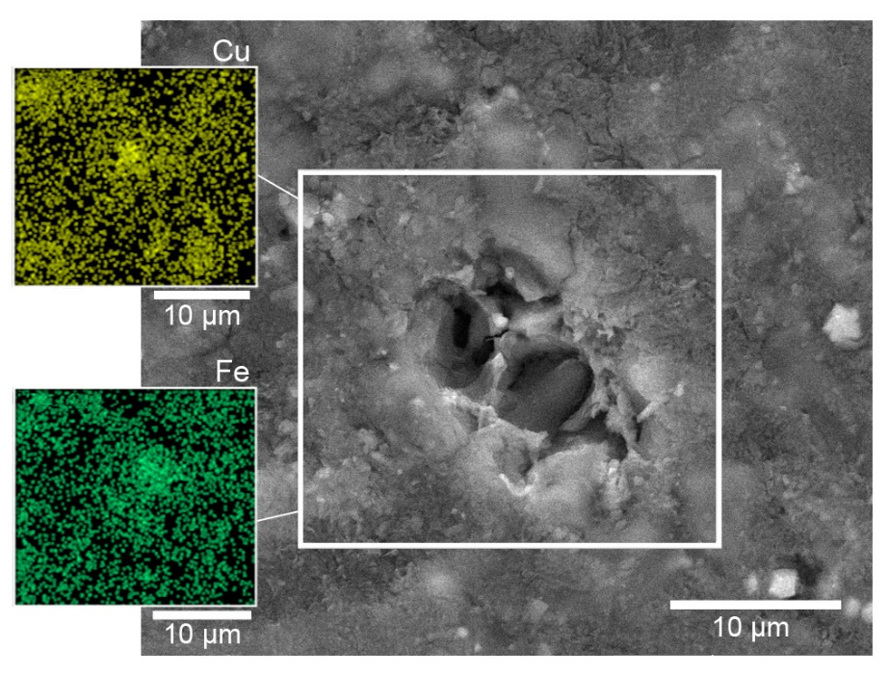
Рисунок 1. Характерный вид язв на сплаве АК12М2 в слабощелочном растворе, содержащем 8,6 г/л О₂
Таким образом, при функционировании в слабощелочных растворах отопительных приборов, отлитых из сплава АК12М2, без их язвенной коррозии необходимо, чтобы концентрация растворенного кислорода в электролите была на уровне 0,04 мг/л.
Литература
1. Синявский̆ В.С. Закономерности развития питтинговой̆ коррозии алюминиевых сплавов и ее взаимосвязь с коррозией̆ под напряжением // Защита металлов. 2001. Т. 37. No. 5. С. 521—530.
2. Томашов Н.Д., Чернова Г.П. Теория коррозии и коррозионностойкие конструкционные сплавы. М.: Металлургия, 1986. 360 с.

